С 24 ноября в Красноярске значительно изменится схема движения транспорта на ул. Шахтеров

Сейчас ул. Шахтеров – одна из самых загруженных в городе. Практически ежедневно там образуются заторовые ситуации. Главная цель изменений – разгрузить магистраль, которой ежедневно пользуются тысячи водителей и пассажиров городского транспорта.

Новую схему организации дорожного движения разрабатывали несколько лет. Принять такие меры рекомендовали даже столичные специалисты из НИИ автомобильного транспорта. Они разрабатывали для Красноярска комплексную схему организации дорожного движения и давали свои рекомендации, учитывая рост автомобилизации и еще множество факторов.

Чтобы запустить новую схему этим летом и осенью была проделана большая работа. В частности:

- был проведен комплексный дорожный ремонт ул. Спандаряна,

- изменена геометрия поворотов с ул. Мужества на ул. Линейную, с ул. Молокова на проезд вдоль гостиницы «Hilton Garden Inn Krasnoyarsk», а также в районе «Енисейского рынка» по ул. Д. Мартынова.

- обустроены светофоры на трех перекрестках: ул. Шахтеров – ул. Д. Мартынова, ул. Березина – у. Чернышевского, ул. Гагарина – ул. Чернышевского,

Также на всех участках дорог, где произойдут изменения, будут установлены необходимые дорожные знаки и другие средства технического регулирования. Подготовительная работа завершится в ночь с 23 на 24 ноября 2019 года. А утром 24 ноября по ул. Шахтеров автомобилисты уже должны будут ездить по-новому, согласно схеме.

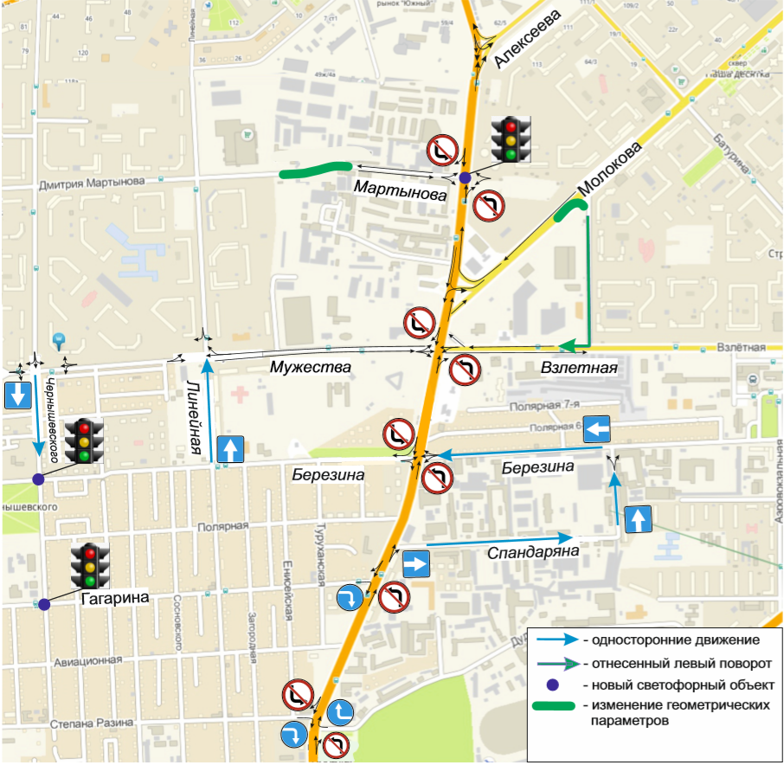

В частности при движении из центра города в сторону мкр. Северный, а также в обратном направлении водители не смогут поворачивать налево. Чтобы проехать в мкр. Покровский им придется воспользоваться ул. Спандаряна, ул. Березина, ул. Чернышевского и ул. Линейная. Для этого на этих улицах будет организовано одностороннее движение.
Запрещение левых поворотов будет выполнено на следующих перекрестках:
- ул. Степана Разина – ул. Шахтеров – ул. Дудинская;
- ул. Гагарина – ул. Шахтеров;
- ул. Березина – ул. Шахтеров;
- ул. Мартынова – ул. Шахтеров;
- ул. Мужества – ул. Шахтеров – ул. Взлетная.

Односторонне движение будет организовано:
- по ул. Спандаряна от ул. Шахтёров до ул. Березин;
- по ул. Березина от ул. Спандаряна до ул. Шахтёров;
- по ул. Линейная от ул. Березина до ул. Мужества;
- по ул. Чернышевского от ул. Мужества до ул. Березина.

В настоящее время выделенная полоса для движения общественного транспорта по ул. Шахтеров организована в обоих направлениях. При этом она будет отменена на следующих участках:
- по ул. Шахтеров на участке от ул. Гагарина до ул. Спандаряна при движении в сторону ул. 9 Мая;
- по ул. Шахтеров на участке от ул. Взлетная до ул. Молокова при движении в сторону ул. 9 Мая;
- по ул. Шахтеров на участке от ул. Молокова до ул. Мужества при движении в сторону Центра.

С целью беспрепятственного проезда в мкр. «Покровский» создан:
- отнесенный левый поворот ул. Спандаряна – ул. Березина;
- отнесенный левый поворот ул. Молокова – ул. Взлетная – ул. Мужества.

Движение в мкр. «Взлетка» при движении с ул. 9 Мая осуществляется следующим образом:
- ул. Шахтеров – ул. Молокова;
- отнесенный левый поворот ул. Шахтеров - ул. Березина – ул. Линейная – ул. Мужества.

В связи с изменением организации движения будут изменены маршруты движения общественного транспорта в мкр. «Покровский». При этом организованы новые остановочные пункты:
- ул. Спандаряна, 7;
- ул. Спандаряна, 3д;
- ул. Чернышевского, 92.

Схема начнет действовать с 24 ноября 2019 года, она будет введена для работы в постоянном режиме. Безусловно, чтобы привыкнуть к изменениям водителям потребуется время. Из-за этого дорожная ситуация в этой части города может временно ухудшится. Привыкание может занять несколько месяцев, п осле чего схема обычно начинает работать в задуманном режиме. Для обеспечения безопасности первое время на всех участках будут по возможности дежурить экипажи ГИБДД. А также за улицами будет вестись постоянный мониторинг.

